Escola Secundária Severim de Faria
Biologia e Geologia 10.º CT1
Ano Lectivo 2010/2011

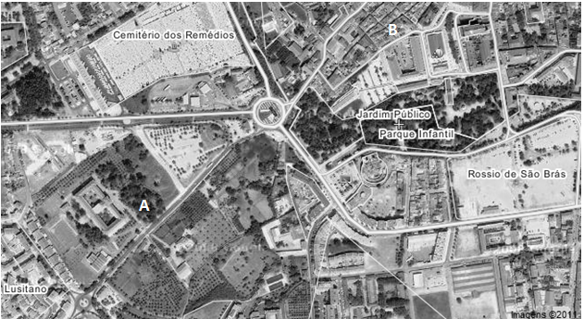
Guião da Visita de Estudo ao Laboratório de Geologia da Universidade de Évora

Itinerário
14:20h – Saída a pé da escola Secundária Severim de Faria (A) em direcção ao Colégio Luís António Verney (B)
15:00h – Visita ao Laboratório de Geologia
17:30h – Chegada prevista à Escola de Severim de Faria
ATENÇÃO:
Com esta visita vais ter um contacto muito diferente com a ciência daquela que costumas ter na sala de aula.
Para melhor aproveitares a visita é importante que sigas todas as orientações do teu professor, bem como do guia.

Enquadramento
Esta visita de estudo destina-se aos alunos do Ensino Secundário que frequentam a disciplina de Biologia e Geologia do 10º ano de escolaridade, estando os principais objectivos adequados ao programa em vigor, para este ano de escolaridade.
Objectivos
- Promover o interesse dos alunos pelo estudo das Ciências;
- Proporcionar aprendizagens e aquisição de competências complementares às previstas no Currículo do Ensino Secundário.
- Proporcionar aos alunos um primeiro contacto com o Ensino Superior, de forma a motiva-los para o prosseguimento dos estudos.
- Proporcionar aos alunos um contacto com geólogos e os seus métodos de trabalho.
- Proporcionar aos alunos um contacto com equipamentos científicos mais complexos.

Introdução
A Geologia é uma ciência que estuda a geosfera e que procura dar respostas a dois tipos de questões: por um lado, como compreender a origem da Terra e a sua evolução ao longo do tempo e, por outro, conhecer a natureza dos seus materiais bem como os processos dinâmicos que ocorrem à superfície e em profundidade.
A geosfera é constituída por numerosos tipos de rochas com uma grande variedade de composições. A maior parte das rochas é constituída por um agregado de minerais distintos. Pode definir-se mineral como qualquer corpo sólido natural, inorgânico, com estrutura cristalina e com uma composição química definida.
As rochas são habitualmente classificadas, de acordo com a sua origem, em três grandes tipos: sedimentares, magmáticas e metamórficas. Ao longo da visita terão a oportunidade de conhecer e compreender alguns dos processos utilizados pelos geólogos no estudo da constituição das rochas, nomeadamente nas rochas magmáticas.
As rochas magmáticas ou ígneas são as que resultam da solidificação ou cristalização de material rochoso em fusão ou magma.
Um magma é uma mistura complexa de materiais fundidos, de composição essencialmente silicatada com uma componente gasosa. Numerosos factores, como o calor interno da Terra, a pressão e o teor de água, determinam o ponto de fusão das rochas e, consequentemente, a formação de magmas. Uma vez formado, o magma pode ascender até à superfície ou até zonas intermédias, onde fica acumulado. O arrefecimento associado a esta ascensão conduz então à solidificação do magma e à formação das rochas magmáticas.
Considerando a origem, o modo de ocorrência e as condições de arrefecimento, as rochas magmáticas podem classificar-se em intrusivas (ou plutónicas), se a solidificação ocorrer no interior da crosta, e extrusivas (ou vulcânicas), se a solidificação ocorrer no exterior.
(Adaptado de Reis, J., Lemos,P., Guimrãreis,A. ( 2009). Preparação para o exame nacional 2010-Biologia e Geologia. Porto editora. Porto. Portugal)
Universidade de Évora - Departamento de Geociência
A Universidade de Évora foi a segunda Universidade a ser fundada em Portugal. Após a fundação da Universidade de Coimbra, em 1537, fez-se sentir a necessidade de uma outra Universidade que servisse o sul do país.
O Departamento de Geociências da Universidade de Évora é uma unidade científico-pedagógica, dirigida à realização continuada das tarefas de investigação e ensino, de extensão universitária e de prestação de serviços especializados à comunidade.
É um dos quatro Departamentos integrados na Área Departamental das Ciências da Natureza e Ambiente da Universidade de Évora. É constituído por vinte e oito docentes e uma investigadora, dos quais vinte e cinco são titulares do grau de doutor.
Tem por objectivo fomentar o desenvolvimento das Ciências da Terra, promover e desenvolver investigação naquela área científica, garantir a realização de formação pós-secundária, inicial e pós-graduada e, entre outras missões, apoiar a comunidade na resolução de problemas do âmbito das suas competências, Na prossecução deste objectivo desenvolve parcerias com instituições nacionais e estrangeiras.
O Departamento de Geociências dispõe de um conjunto de laboratórios (Paleontologia e Sedimentologia, Petrologia, Hidrogeologia, Geotecnia, Solos e Microscopia electrónica) e outros recursos materiais e humanos que garantem o nível e a qualidade da formação universitária ministrada, da investigação produzida e dos serviços prestados à Comunidade.
(Adaptado de http://www.dgeo.uevora.pt/departamento.php (06/04/2011 pelas 16h33)

Ao longo da visita tenta desvendar alguns segredos da Geologia, tais como:
- Quais os caminhos a percorrer ao longo do estudo das rochas?
- Qual o material necessário?
- Quais as técnicas utilizadas?
- Quais os principais minerais constituintes do basalto?
- Quais os principais minerais constituintes do granito?
- Qual a importância do estudo das rochas?

TAREFAS
Após a visita, escolhe um dos 12 temas abaixo indicados, colocando um post relativamente ao mesmo no blog de turma.
Temas
- Material de campo
- Afloramento
- Rochas magmáticas intrusivas
- Rochas magmáticas extrusivas

- Material de Laboratório
- Prensa
- Serra grosseira
- Serra Fina
- Lâmina Delgada
- Microscópio petrográfico
- Minerais
- Quartzo
- Biotite
- Moscovite
- Feldspato

Notas:

A sua avaliação
- Cumpre as regras estabelecidas para a visita de estudo.
- Respeita os colegas.
- Mostra interesse e empenho ao longo da visita.
- Colabora ao longo da visita.
- Qualidade do post.

(Recorta pelo picotado e entrega às professoras)
……………………………………………………………………………………………………………………………………………….....
Avaliação
De forma geral, como avalias a visita de estudo?
(Organização, temática, conhecimentos adquiridos).

Razoável Boa Muito Boa Excelente

